ГАУСО СО «КЦСОН п. Рефтинский» принимает на комплексную реабилитацию и абилитацию
детей-инвалидов, проживающих на территории Свердловской области, в возрасте от 4 до 17 лет включительно, с впервые установленной инвалидностью, наличием электронного сертификата

Форма обслуживания:

- стационарная с проживанием и питанием сопровождающего лица
- стационарная без проживания сопровождающего лица
- полустационарная

УСЛОВИЯ ПРОЖИВАНИЯ И ПИТАНИЯ

- Дети инвалиды и сопровождающие их лица проживают в двух и четырехместных благоустроенных комнатах. Комнаты оснащены необходимой мебелью, в 2-х местных номерах имеется душ и санузел, при проживании в 4-х местных номерах – душевая и санузел на этаже. Питание детей
в стационарной форме 5-ти разовое, сопровождающего – 3-х разовое, Питание детей в полустационарной форме 2-х разовое.

НАШ АДРЕС:
Свердловская область, ГО Рефтинский, ул.Гагарина, 29а.
Телефон:
8 (343 65) 3-50-51(доб.205, доб.209)

Контактные лица:
заместитель директора
Татьяна Викторовна Свинина
Специалист по социальной работе
Ольга Александровна Алёшина

КАК К НАМ ДОЕХАТЬ:
от Асбеста до Рефтинского (ост.Больница)
5:50; 7:40; 9:40; 12:05; 12:20; 14:05
Екатеринбург-Асбест Маршрут №700
09:50|10:50|11:50|12:30 ежедневно
13:40|14:20|15:00|15:40 ежедневно
08:10|08:50|10:25 понедельник
Схема движения пешком от остановки «Больница»
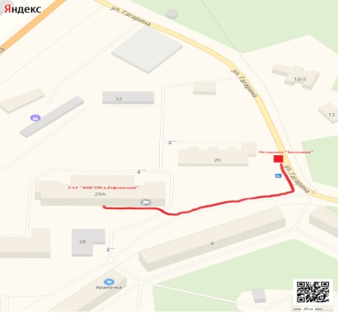

Схема движения пешком от автостанции

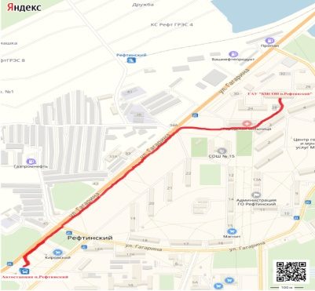

Схема проезда на автомобиле

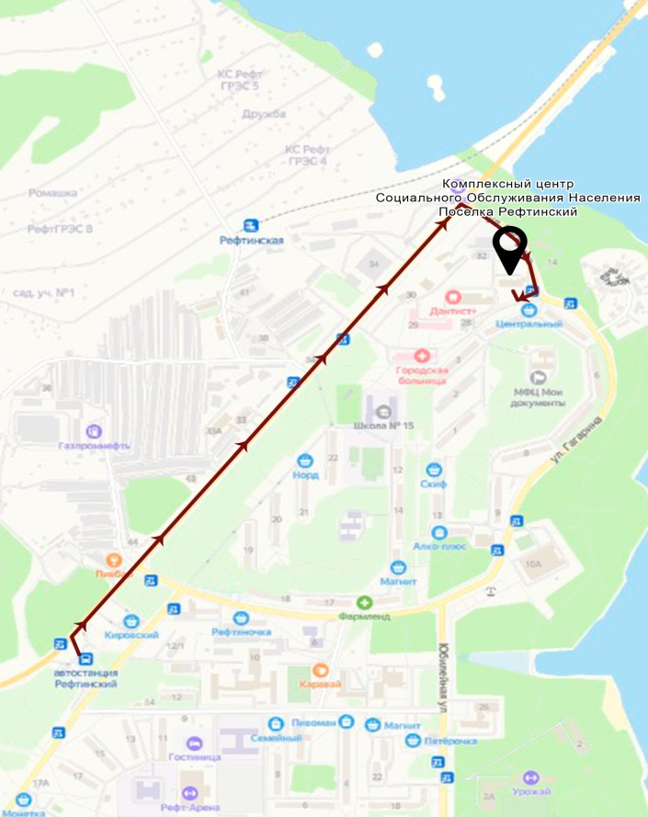

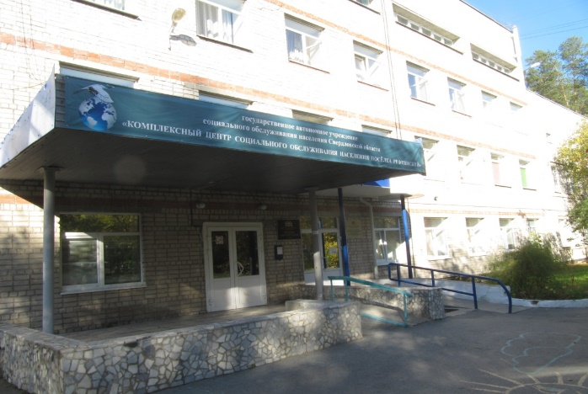
Государственное автономное учреждение социального обслуживания Свердловской области
«Комплексный центр социального обслуживания населения
п. Рефтинский»

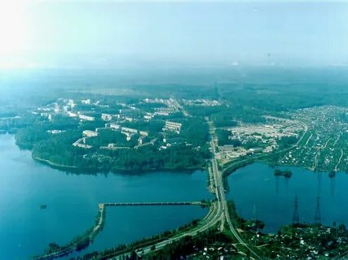

СОЦИАЛЬНО-БЫТОВАЯ РЕАБИЛИТАЦИЯ
И АБИЛИТАЦИЯ
В учреждении создана реабилитационная среда, позволяющая восстановить или сформировать навыки самостоятельного обслуживания в быту
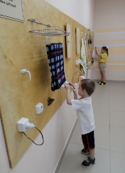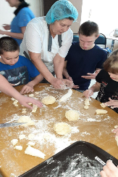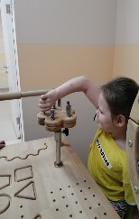

СОЦИАЛЬНО-СРЕДОВАЯ РЕАБИЛИТАЦИЯ
И АБИЛИТАЦИЯ
Обучение навыкам ориентирования, передвижения, пользования общественным
автотранспортом, ориентирования в городской инфраструктуре и на улице, обращения за помощью и коммуникативному взаимодействию ребенка-инвалида с представителями социума, обучение персональной безопасности и т.д.
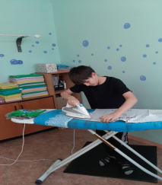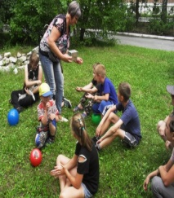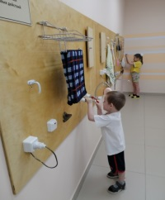

СОЦИАЛЬНО ПЕДАГОГИЧЕСКАЯ РЕАБИЛИТАЦИЯ
И АБИЛИТАЦИЯ
Социально-педагогическая диагностика, на основе результатов которой проводятся практические занятия по формированию/восстановлению коммуникативных навыков, по коррекции речевых нарушений, нарушений чтения и письма
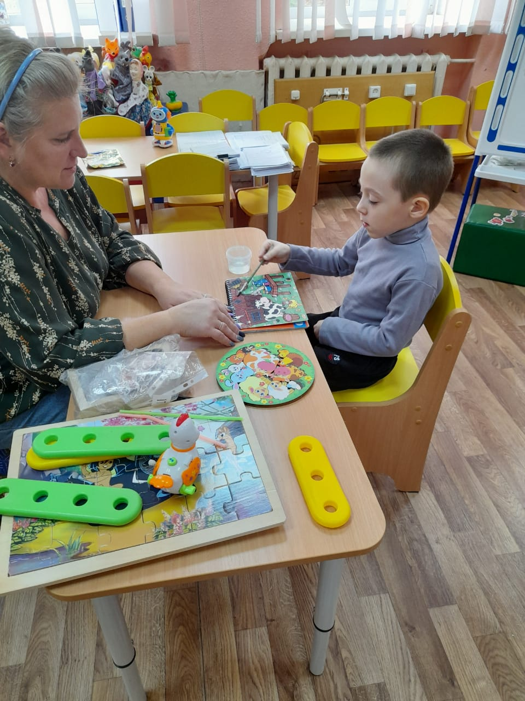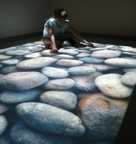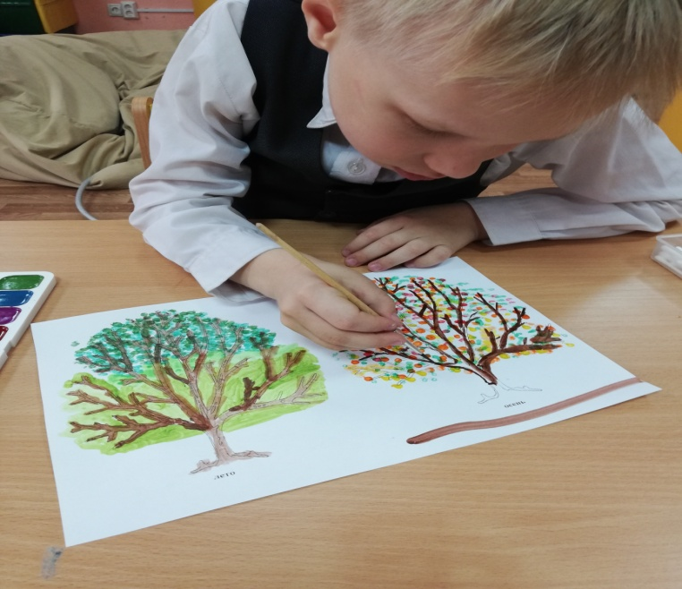

СОЦИАЛЬНО ПСИХОЛОГИЧЕСКАЯ РЕАБИЛИТАЦИЯ
И АБИЛИТАЦИЯ
Коррекция и развитие высших психологических функций, психоэмоциональной сферы, агрессивного и деструктивного поведения. Развитие мелкой и крупной моторики, коммуникативных навыков
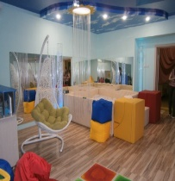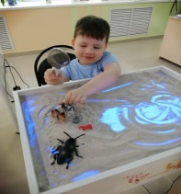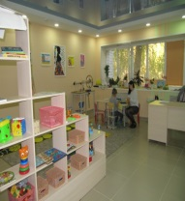

СОЦИОКУЛЬТУРНАЯ РЕАБИЛИТАЦИЯ И АБИЛИТАЦИЯ
Занятия, направленные на развитие и отработку навыков эффективной коммуникации, формирование адаптивного социально-ролевого поведения, формирование эстетического отношения к окружающему миру
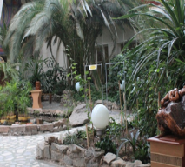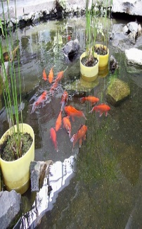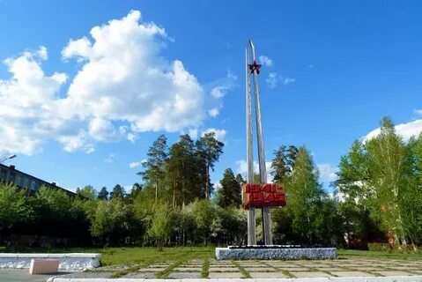
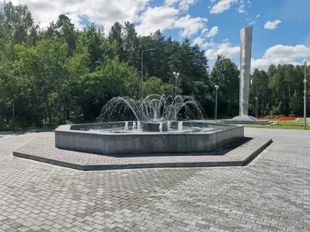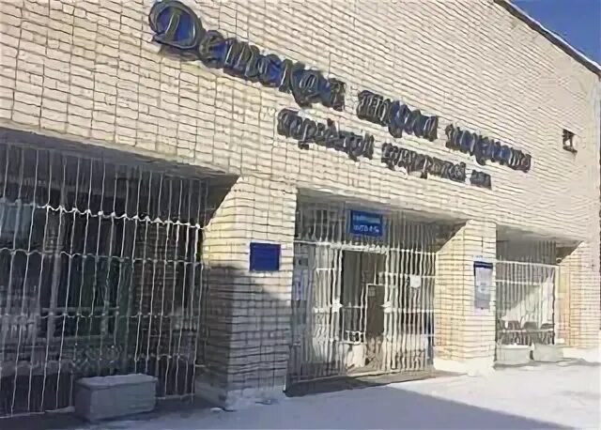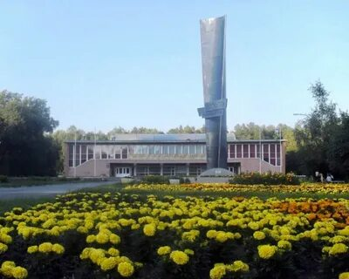
АДАПТИВНАЯ ФИЗИЧЕСКАЯ КУЛЬТУРА (АФК)
Развитие мобильности ребенка-инвалида, улучшение его физического состояния, увеличение толерантности к физическим нагрузкам под контролем и оперативной коррекцией инструкторов АФК
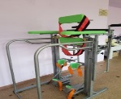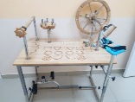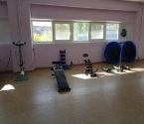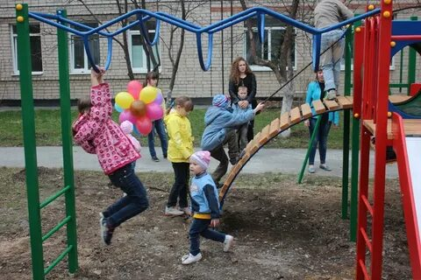

ПРОФЕССИОНАЛЬНАЯ (с 14 лет)
ПРОФЕССИОНАЛЬНАЯ ОРИЕНТАЦИЯ
(с 14 лет)
Развитие адекватных профессиональных интересов. Ознакомление с различными профессиями. Обучение навыкам самопрезентации, составления резюме
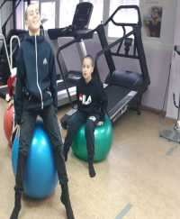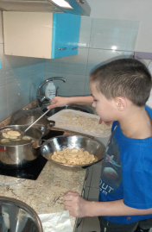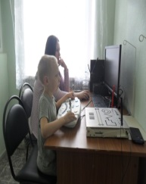

Направления комплексной реабилитации и абилитации:
- социально-бытовая реабилитация и абилитация;
- социально-средовая реабилитация и абилитация;
- социально-педагогическая реабилитация и абилитация;
- социально-психологическая реабилитация и абилитация;
- социокультурная реабилитация и абилитация;
- профессиональная ориентация с 14 лет;
- формирование мотивации к ведению здорового образа жизни, занятиям адаптивной физической культурой

Специалисты учреждения,
участвующие в проведении мероприятий по комплексной реабилитации и абилитации:
- психолог;
- логопед;
- социальный педагог;
- инструктор по адаптивной физической культуре;
- специалист по социальной работе;
- специалист по социальной реабилитации.

